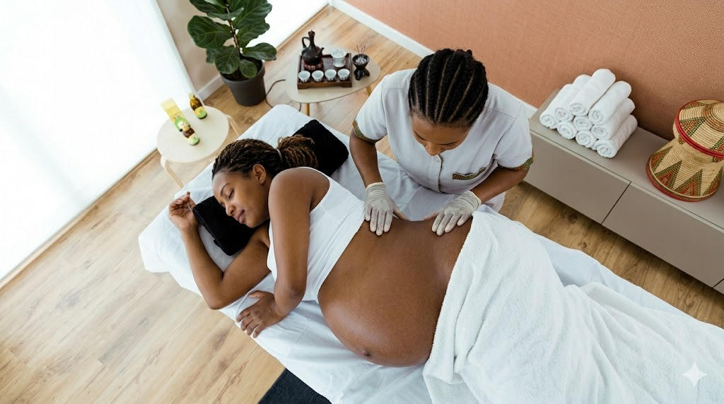

ነፍሰ ጡር ሴት ማሳጅ መደረግ ትችላለች?
እርግዝና ከተለያዩ ሕመሞችና ቁርጥማቶች ጋር አብሮ ሊመጣ ይችላል፤ በተለይም እያደገ የመጣውን ሆድ ከመሸከም ጋር ተያይዞ የሚከሰት የጀርባና የዳሌ ሕመም እንዲሁም የእግር እብጠት በስፋት ይስተዋላሉ። በዚህ ወቅት 'ማሳጅ ብደረግስ ምን ችግር ይኖረው ይሆን?' ብለው ማሰብዎ አይቀሬ ነው። መልሱ በአብዛኞቹ ሁኔታዎች ያለምንም ሥጋት ማሳጅ መደረግ ይችላሉ። ሆኖም ከአጋርዎ ወይም ከሰለጠነ ባለሙያ ማሳጅ ከመውሰድዎ በፊት ቀድመው ሐኪምዎን ቢያማክሩ ይመረጣል።
በአጠቃላይ ማሳጅ ከመጀመሪያዎቹ ሦስት የእርግዝና ወራት በኋላ ደህንነቱ የተጠበቀ በመሆኑ በምቾት መደርግ ይችላሉ። ከዚህ ጊዜ በፊት ግን ማሳጅ ማድረግ እንደ ማዞር ወይም ማቅለሽለሽ ያሉ ምልክቶችን ሊያባብስ ስለሚችል ብዙውን ጊዜ አይመከርም። አንዳንድ ሰዎች በእርግዝና መጀመሪያ ላይ ማሳጅ ማድረግ የፅንስ መጨንገፍ ሥጋትን ሊጨምር ይችላል ብለው ቢያምኑም ይህንን የሚደግፍ በቂ ሳይንሳዊ ማስረጃ ግን የለም።
በእርግዝና ወቅት እንደ አንገትና ትከሻ ባሉ አካባቢዎች ላይ የሚደረግ ቀለል ያለ ማሳጅ ውጥረትንና የጡንቻ ሕመምን ለማስታገስ በእጅጉ ይረዳል። ነገር ግን በማሳጁ ወቅት ማንኛውም ዓይነት ምቾት ማጣት ከተሰማዎት ወይም የጫናው መጠን ከበዛ ማሳጅ ለሚያደርግልዎት ሰው ወዲያውኑ መንገር አስፈላጊ ነው።

በእርግዝና ጊዜ ማሳጅ መደረግ የሚሰጣቸው ጥቅሞች ምንድን ናቸው ?
እርግዝናዎ እየገፋ ሲሄድ የሚጨምረው ተጨማሪ ክብደት በጀርባዎ፣ በዳሌዎ እና በእግሮችዎ ላይ ከፍተኛ ጫና ሊያሳድር ይችላል፤ ይህም ለጡንቻ መወጠር እና ለምቾት ማጣት ይዳርጋል። በዚህ ወቅት የሚደረግ ማሳጅ ጫናውን ለማስታገስ ስለሚረዳ በቀላሉ ለመንቀሳቀስና የተሻለ ምቾት እንዲሰማዎት ያደርጋል ።
ጥናቶች እንደሚያመለክቱት የእርግዝና ማሳጅ የሚከተሉትን በርካታ ጥቅሞች ይሰጣል፦
- ውጥረትን (ስትረስን)፣ ጭንቀትን እና የድብርት ምልክቶችን ይቀንሳል
- የጀርባና የእግር ሕመምን ያስታግሳል
- የእንቅልፍ ጥራትን በእጅጉ ያሻሽላል
- በሰውነት ውስጥ ፈሳሽ በመከማቸቱ ምክንያት የሚመጣን የእግር እብጠት ይቀንሳል
- ጥሩ ስሜት እንዲሰማዎት በማድረግ አጠቃላይ ጤናን ያሳድጋል
በተጨማሪም አንዳንድ ጥናቶች እንደሚያሳዩት በምጥ ወቅት የሚደረግ ማሳጅ እና አኩፕሬሸር (የተወሰኑ የሰውነት ክፍሎችን በጣቶች የመጫን ዘዴ) የምጥ ሕመምን ለመቀነስ እና የምጥ ጊዜን ለማሳጠር ከፍተኛ እገዛ ያደርጋል። በአጠቃላይ፣ በትክክል የሚከናወን ማሳጅ በእርግዝና ወቅት ሙሉ አካላዊ እና ስሜታዊ ጤናዎን ለመደገፍ ቀላል እና ውጤታማ መንገድ ነው።

በእርግዝና ወቅት ማሳጅ ሊደረግባቸው የማይገቡ የሰውነት ክፍሎች የትኞቹ ናቸው ?
በእርግዝና ወቅት ማሳጅ ማድረግ በአጠቃላይ ደህንነቱ የተጠበቀ ቢሆንም አንዳንድ የሰውነት ክፍሎች እና የሰውነት አቀማመጦች ግን ልዩ ጥንቃቄ ያስፈልጋቸዋል።

ትክክለኛ የሰውነት አቀማመጥ
ለእርስዎ ምቾት እና ለሕፃኑ ደህንነት ሲባል በማሳጅ ወቅት በጀርባ ወይም በሆድ መተኛት አይመከርም። ይልቁንም በጎንዎ እንዲተኙ፣ ቀጥ ብለው እንዲቀመጡ ወይም በከፊል ጋደም እንዲሉ ይመከራል። ከ20 ሳምንታት እርግዝና በኋላ በጀርባ መተኛት በዋና ዋና የደም ቧንቧዎች ላይ ጫና በመፍጠር የደም ዝውውርን ሊያስተጓጉል ይችላል፤ ይህም ለማዞርና ለደም ግፊት መቀነስ ሊዳርግ ይችላል።

ልዩ ጥንቃቄ የሚሹ የሰውነት ክፍሎች
ልዩ ጥንቃቄ ከሚሹ የሰውነት ክፍሎች መካከልም ለአብነት ያህል፦
- ሆድ አካባቢ
በዚህ ክፍል ላይ ከፍተኛ ጫና የሚያሳድሩ ማሳጆችን ማድረግ ወይም በኃይል ማሸት አይመከርም። ይሁንና የቆዳ ማለስለሻ (moisturizer) ወይም የእርግዝና ስትሬች ማርክ ክሬሞችን በቀስታ መቀባት ፍጹም ደህንነቱ የተጠበቀ ነው።
- እግሮች
እግርን በቀስታ ማሳጅ ማድረግ ምንም ዓይነት ችግር የለውም። ይሁን እንጂ በእርግዝና ወቅት የደም መጠን ስለሚጨምርና የእግር የደም ዝውውር ስለሚዘገይ፣ ለደም መርጋት የመጋለጥ ዕድል ይጨምራል። በመሆኑም በኃይል የሚደረግ ማሳጅ (deep tissue massage) የረጋ ደም ካለበት ቦታ ተፈንቅሎ ሌሎች የደም ቧንቧዎችን እንዲዘጋ ሊያደርግ ስለሚችል ፍጹም መደረግ የለበትም።
- የግፊት ነጥቦች (Pressure points)
በእጅ እና በቁርጭምጭሚት አካባቢ የሚገኙ አንዳንድ የግፊት ነጥቦች ምጥን ሊያነሳሱ እንደሚችሉ ይታመናል። ይህንን የሚደግፍ በቂ ሳይንሳዊ ማስረጃ ባይኖርም፣ ለጥንቃቄ ሲባል በእነዚህ አካባቢዎች ላይ ከፍተኛ ጫና ከማሳደር መቆጠብ መልካም ነው።

ለደህንነትዎ የሚረዱ ተጨማሪ ምክሮች
ማሳጅ በሚወስዱበት ጊዜ ማንኛውም ዓይነት ምቾት ማጣት ከተሰማዎት ወይምጫናው ከበዛብዎት ማሳጅ ለሚያደርግልዎት ሰው ወዲያውኑ ይንገሩ። በተጨማሪም አንዳንድ የማሳጅ ዓይነቶች ለደህንነትዎ አስጊ ሊሆኑ ስለሚችሉ አገልግሎቱን በእርግዝና ጤና ዙሪያ በሰለጠኑ ባለሙያዎች ብቻ ያግኙ።

በእርግዝና ወቅት ማሳጅ ማድረግ የሌለባቸው እነማን ናቸው?
በእርግዝና ወቅት ማሳጅ ማድረግ ለብዙ ሴቶች ደህንነቱ የተጠበቀ ቢሆንም ከፍተኛ ስጋት ያለበት እርግዝና (high-risk pregnancy) ወይም የተወሰኑ የጤና እክሎች ካሉብዎት አስቀድመው ሐኪምዎን ማማከር ይኖርብዎታል። በተለይም የሚከተሉት ሁኔታዎች ሲኖሩ ሐኪሞች ማሳጅ እንዳይደረግ ሊመክሩ ይችላሉ ፦
- በመጀመሪያዎቹ ሦስት የእርግዝና ወራት
- ምጥ ያለጊዜው የመምጣት ስጋት ካለ
- በእርግዝና ወቅት የሚከሰት ከፍተኛ የደም ግፊት (ፕሪኤክላምፕሲያ)
ማሳጅ የደም እና የሊምፍ ፈሳሽ ዝውውርን ስለሚያነቃቃ አስቀድመው በደም ግፊት ምክንያት ጫና ለደረሰባቸው እንደ ኩላሊት እና ጉበት ላሉ አካላት ተጨማሪ ሸክም ሊሆን ይችላል። በተጨማሪም ይህ እክል ለደም መርጋት ያለውን ስጋት ስለሚጨምር በማሳጅ ወቅት የረጋ ደም ተፈንቅሎ አደገኛ እክሎችን ሊያስከትል ይችላል።
- የደም መርጋት ችግሮች
የደም የመርጋት ታሪክ ወይም ችግር ካለብዎት በኃይል የሚደረግ ማሳጅ (deep tissue massage) የረጋውን ደም በማንቀሳቀስ የደም ቧንቧዎችን እንዲዘጋ ሊያደርገው ይችላሉ።
- እንደ ፕላሴንታ ፕሪቪያ (የእንግዴ ልጅ ቀድሞ መምጣት) ያሉ የዕንግዴ ልጅ ችግሮች
እነዚህ ሁኔታዎች የደም መፍሰስ ስጋትን ሊጨምሩ ስለሚችሉ ልዩ ጥንቃቄዎችን ይሻሉ።
- በእርግዝና ጊዜ የሚከሰት የስኳር በሽታ (በተለይ በአግባቡ ካልተቆጣጠሩት ወይም ውስብስብ ከሆነ)
ማሳጅ የደም ዝውውርንና የጡንቻዎችን እንቅስቃሴ በማንቃት ሰውነት ስኳርን (ግሉኮስን) በከፍተኛ ፍጥነት እንዲጠቀም ያደርጋል። ይህም በተለይ ኢንሱሊን ወይም ሌሎች መድኃኒቶችን በሚወስዱ እናቶች ላይ የደም ስኳር መጠን ድንገት እንዲወርድ ሊያደርግ ይችላል።

በእርግዝና ጤና ዙሪያ በሰለጠነ ባለሙያ ማሳጅ መደረግ ለምን አስፈለገ?
አስፈላጊዎቹን ጥንቃቄዎች በመከተል ከአጋርዎ ወይም ከጓደኛዎ ቀለል ያለ ማሳጅ ማግኘት ይችላሉ። ነገር ግን በባለሙያ መታሸት ከመረጡ፣ በእርግዝና ጤና ላይ ልዩ ሥልጠና ያላቸውን ባለሞያዎች መምረጥ ይኖርብዎታል።
እርግዝና በርካታ አካላዊ ለውጦችን ይዞ ይመጣል፤ የሰለጠነ ባለሙያ ደግሞ እነዚህን ተለዋዋጭ ፍላጎቶችዎን ተረድቶ የማሳጅ ስልቱን እንዴት ማስተካከል እንዳለበት ያውቃል። ለምሳሌ እርግዝና የፈሳሽ መከማቸትን ሊጨምር እና በእግሮች እና በቁርጭምጭሚትዎች ላይ እብጠትን ሊያስከትል ይችላል። ባለሙያው ይህንን ከግምት ውስጥ በማስገባት ጉዳት የማያመጡ ቀለል ያሉ ዘዴዎችን በመጠቀም ተገቢውን ማሳጅ ይሰጥዎታል።
ስለሆነም ለእርስዎ እና ለልጅዎ ፍጹም ደህንነት ሲባል ብቃትና በእርግዝና ዙሪያ በቂ ሥልጠና ያላቸውን ባለሙያዎች ማግኘት እጅጉን አስፈላጊ ነው።

